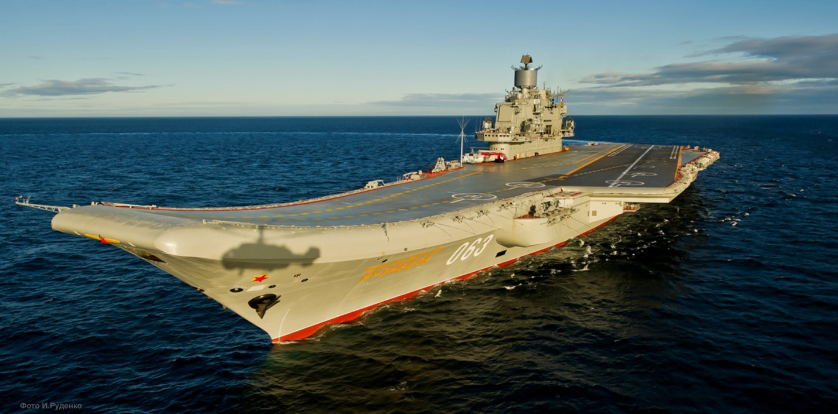авианосцы (Адмирал Кузнецов)— корабли, являющиеся плавучими аэродромами и ангарами для самолетов и вертолетов или стартовой площадкой для реактивных снарядов. В зависимости от выполняемой задачи и водоизмещения авианосцы подразделяются на следующие подклассы: тяжелые (ударные) авианосцы водоизмещением до 85 000 г, размещающие и обслуживающие до 120 самолетов; легкие авианосцы до 27 000 т водоизмещением, принимающие до 80 самолетов; конвойные авианосцы относительно небольшого водоизмещения (до 10 000 т), несущие до 30 истребителей или вертолетов, предназначенных для противовоздушного и противолодочного конвоя морских караванов;
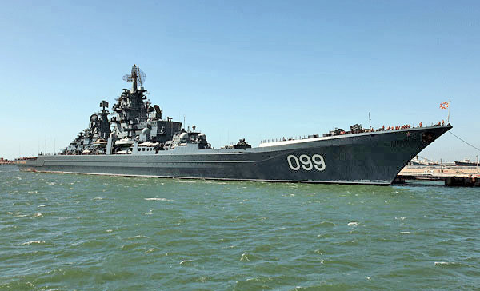крейсеры (Пётр Великий)— корабли, предназначенные для защиты своих морских путей, для нанесения ударов по базам и объектам врага, для прикрытия караванов своих судов и десантов на переходе в море, а также для выполнения других оперативных задач. В соответствии с вооружением и броневой защитой крейсеры разделяют на следующие подклассы: тяжелые, легкие и вспомогательные крейсеры;
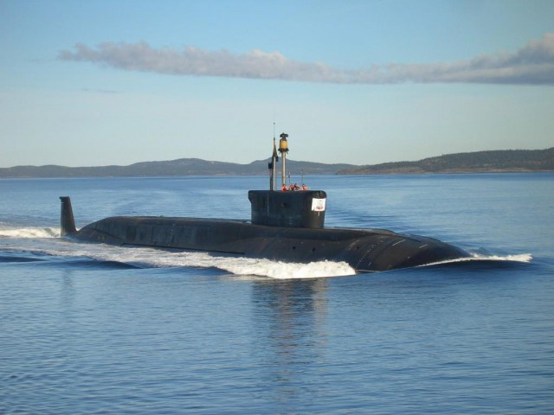подводные лодки (Ракетный подводный крейсер стратегического назначения «Юрий Долгорукий»)—корабли , имеющие значительные преимущества перед надводными кораблями: скрытость маневра и внезапность удара по противнику. Основным назначением подводных лодок являются боевые действия на морских путях противника, выполнение заданий всех видов разведки (в том числе и радиолокационного дозора) и обстрел реактивными ракетами любых целей противника.
В соответствии с вооружением подводные лодки подразделяются на ракетоносцы, ракетно-торпедные, торпедные, минно-торпедные и специального назначения — транспортные лодки, лодки радиолокационного дозора и пр.
В зависимости от водоизмещения подводные лодки делятся на подклассы: большие подводные лодки водоизмещением в подводном состоянии до 8200 г, достигающие максимальной скорости хода 25 узл, оборудованные атомной силовой установкой, с неограниченным районом плавания, их подводная автономность достигает 60 суток, глубина погружения — до 450 м средние подводные лодки подводным водоизмещением до 1500 т и скоростью хода 15—20 узл, наконец малые подводные лодки подводного водоизмещения до 550 т. К этому подклассу относятся и карликовые подводные лодки водоизмещением до 3 т, используемые для диверсий в базах противника;
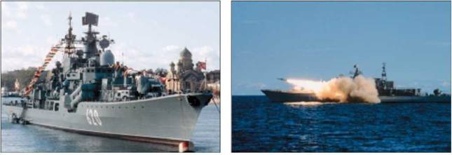эскадренные миноносцы (эсминцы) — корабли многоцелевого назначения, предназначаемые для нанесения мощного ракетного, торпедного и артиллерийского ударов по кораблям противника, для дозорной и разведывательной служб в море, для охраны крупных кораблей от надводных, воздушных и подводных атак, для постановки минных заграждений, для артиллерийской поддержки сухопутных сил и уничтожения подводных лодок противника.
Водоизмещение эскадренных миноносцев достигает 5000 т при скорости хода до 40 узл и дальности плавания 5000 миль и более;
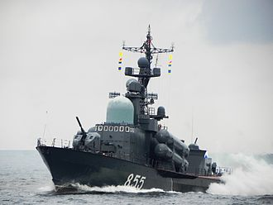
катера-ракетоносцы,типа «Молния» предназначенные для нанесения удара управляемыми реактивными снарядами (УРС) по всем объектам противника в открытом море; Современные ракетные катера сохраняют небольшое водоизмещение (100—500 т) и высокую скорость (30-50 уз). Типичное вооружение — 4 контейнера противокорабельных ракет и малокалиберная артиллерия (20-40 мм). Как правило, реализован динамический принцип поддержания — катера строятся глиссирующие, или на подводных крыльях, реже на воздушной подушке или экранном эффекте.

(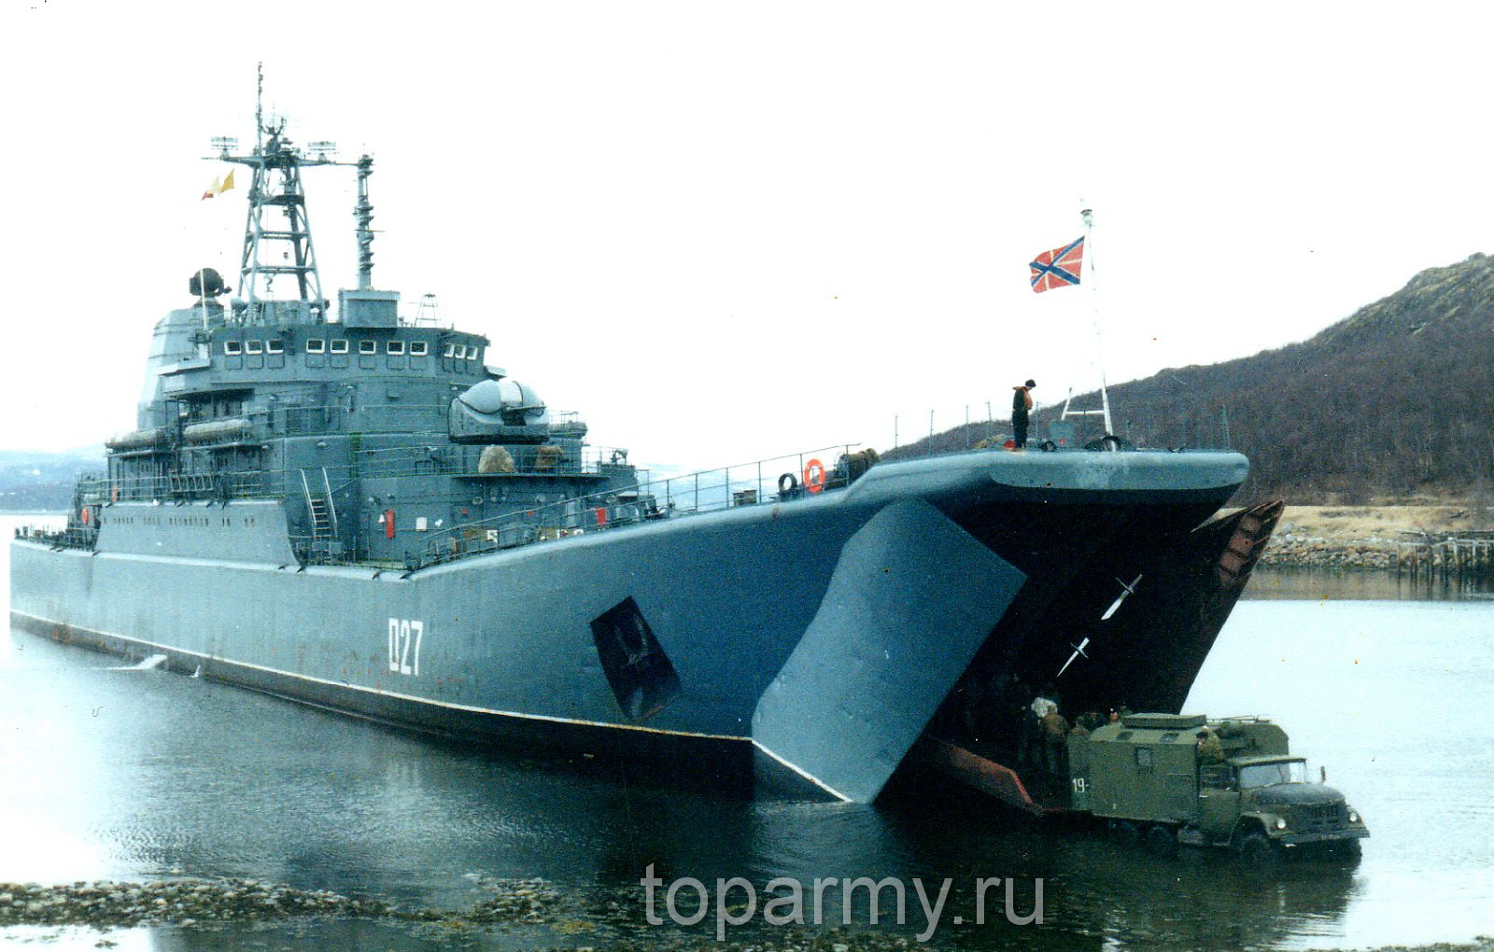десантные корабли , подразделяющиеся на подклассы: войсковые транспорты; грузовые транспорты; транспортные доки с палубой в корме, над камерой дока, для вертолетов; быстроходны
